«Ақмола облысы білім басқармасының Аршалы ауданы бойынша білім бөлімі Жалтыркөл ауылының негізгі орта мектебі» коммуналдық мемлекеттік мекемесі

«ОҚУҒА ҚҰШТАР МЕКТЕП» ЖОБАСЫ АЯСЫНДА ӨТІЗІЛГЕН ІС-ШАРАЛАРҒА
САРАПТАМА 2021-2022 ОҚУ ЖЫЛЫ
(қыркүйек-ақпан)

Жобаның мақсаты:
Білім алушылардың, педагогтардың, ата-аналардың оқуға деген қызығушылығын жандандыру және оқушыларды ақпарттық сауаттылық дағдыларына үйрету.
Цели проекта:
Активизация интересе к чтению у обучающихся, педагогов, родителей и обучение навыкам читательской информационной грамотности.
ҚЫРҚҮЙЕК
- «Оқуға құштар мектеп» жобасы бойынша жылдық жоспар дайындалып бекітілді.
- «Буккроссинг» бұрышы ұйымдастырылды.
- «Оқуға құштар аймақ» QR (инстаграм парақшасында жарияланды)
- «Сен туған Қазақстаныңды білесің бе?» ақпарат фракцияс
ҚАРАША
- «Өзге емес, өзім айтам өз жайымды» (Қ.Аманжоловтың 110 жылдығына орай)
- «Тәуелсіздік ұрпақтары» мәдениет және өнер фракциясы
- «Ы.Алтынсаринге 180-жыл» «Ұлы даланың ұландары» іс-шаралар
- «Ж.Жабаевтың өмірінен 10-дерек» сынып сағаттар

ЖЕЛТОҚСАН
- «По страницам истории» посвященное 30-летию со дня Независимости РК
ҚАҢТАР
- «Ғасырдың дара перзенті» (Д.А.Қонаев-110жаста) сынып сағаттары
- «Бірге кітап оқиық!» отбасымен оқу

АҚПАН
- «Ертегілер елінде» қуыршақтар театры
- «Оқуға құштар отбасы» «Ұшқан ұя шығармасы» отбасылық оқу

Мектебімізде «Оқуға құштар мектеп» тақырыптарына басымдық берілді. « Ж.Жабаевтың 175 жылдығы, «Ыбырай Алтынсариннің 180 жылдығы», «М.Мақатаевтың 90 жылдығы» қарсаңында өмірлері мен шығармаларын қамтыған сынып сағаттары мен тәрбие сағаттары өтті. ІІІ тоқсаннан бастап әр күн сайын мектеп ұзақ үзілісте 10 минут кітап оқуды дағдыға айналдыруда. Әр сыныптың интернет ресурстарында жеке парақшалары бар, онда сынып жетекшілері өткізілген іс-шараларды орналастырып, ақпарат беріп отырады.

https://www.instagram.com/p/CUTt4WQIVF5/?utm_medium=copy_link
https://www.instagram.com/p/CWSLLd0od2d/?utm_medium=copy_link
https://www.instagram.com/p/CWVBV2asjPB/?utm_medium=copy_link
https://www.instagram.com/p/CWudXoXIuZr/?utm_medium=copy_link
https://www.instagram.com/p/CYtklchM8sH/?utm_medium=copy_link
https://www.instagram.com/p/CZlR1otov9V/?utm_medium=copy_link
https://www.instagram.com/p/CZtSAAuMTeH/?utm_medium=copy_link

Время чтения
В рамках проекта « Прочитай сам-предложи другим», ребята вдохновляюще делятся интересными моментами прочитанной книги.

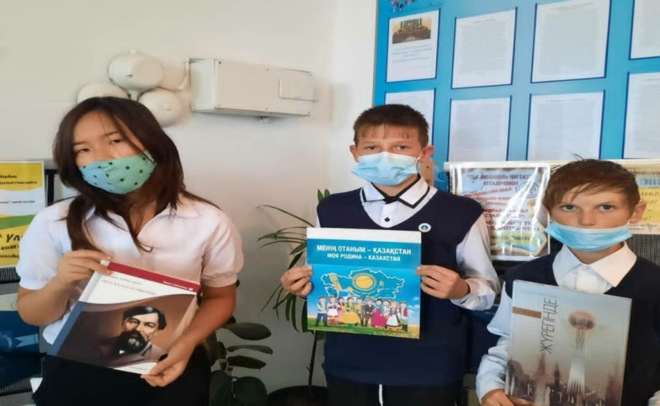

Поэтический час, выразительное чтение стихов А.С.Пушкина.
Учащиеся 6 «а» класса Учитель: Кунтаева Г.С.

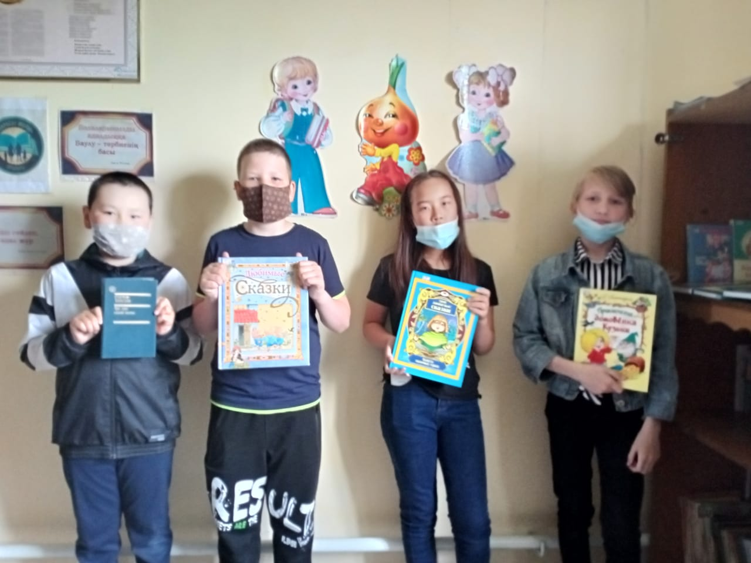

«Оқуға құштар мектеп» жобасы аясында Тәуелсіздік күні қарсаңында 5-6 сынып оқушылары арасында мәнерлеп оқу сайысын өткіздім.
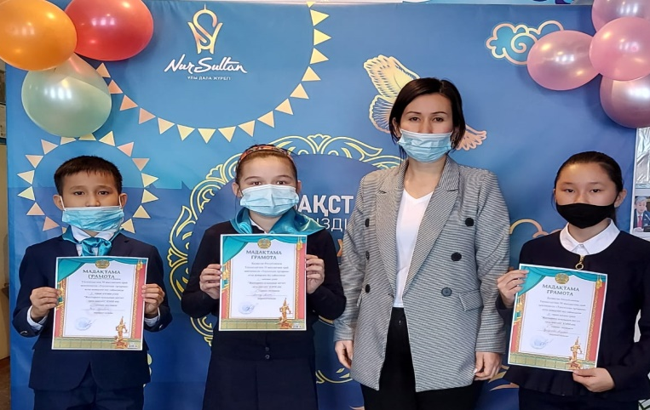
«Оқуға құштар мектеп» жобасына оқушылар барынша белсенді қатысып келеді. Шағын әңгімеден бастап, өлең, повесть оқуды қолға алды.
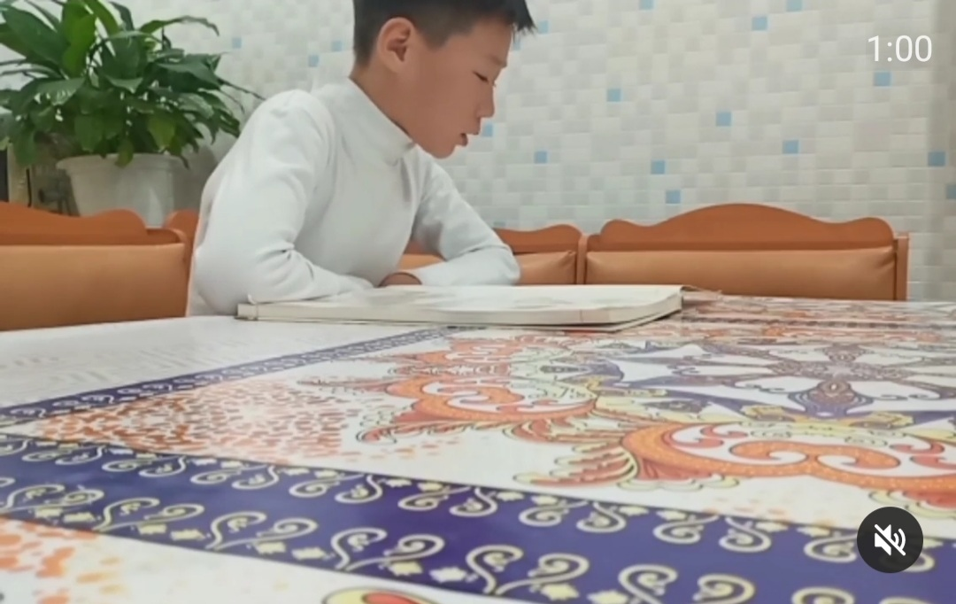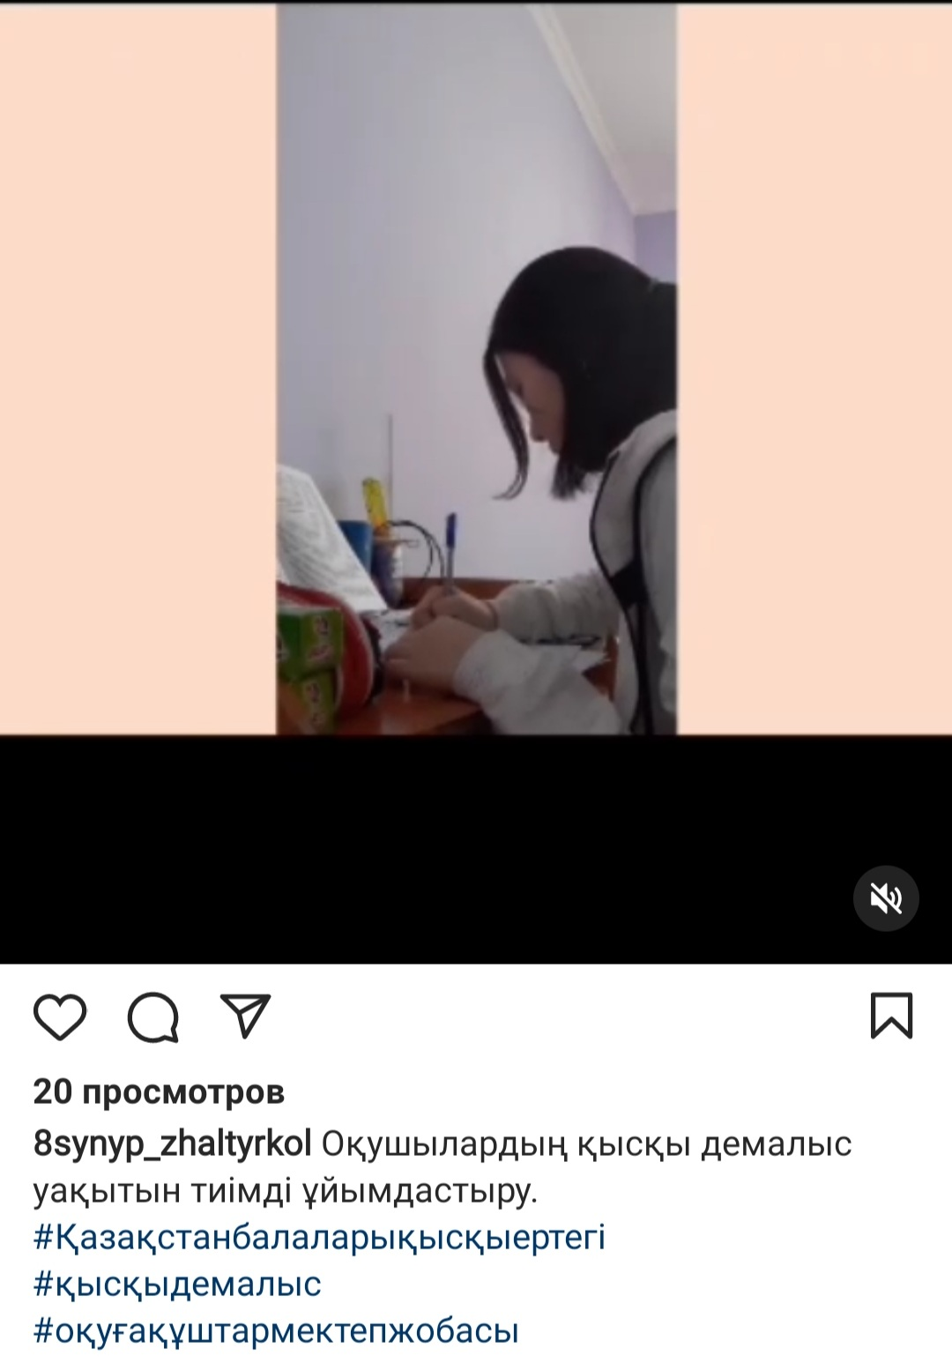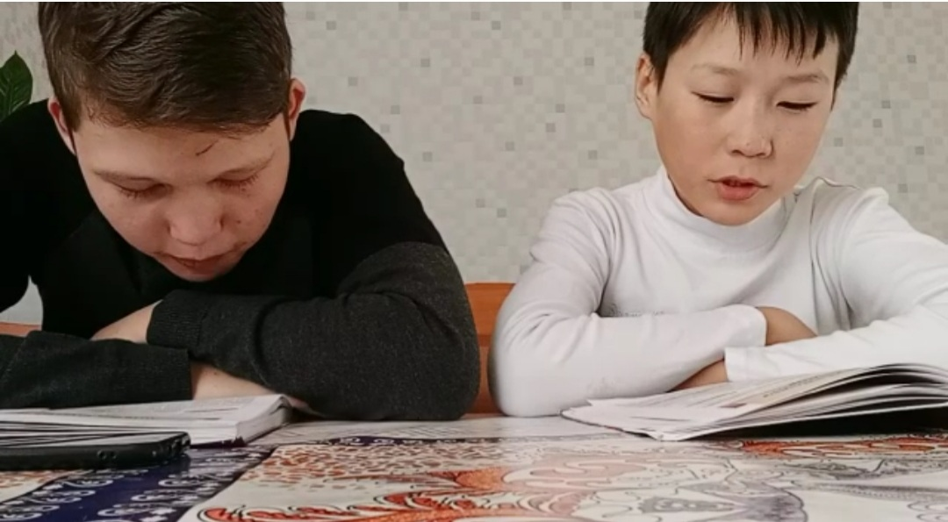
Сравните знаки сагаемых в скобках

